Ленин о государстве
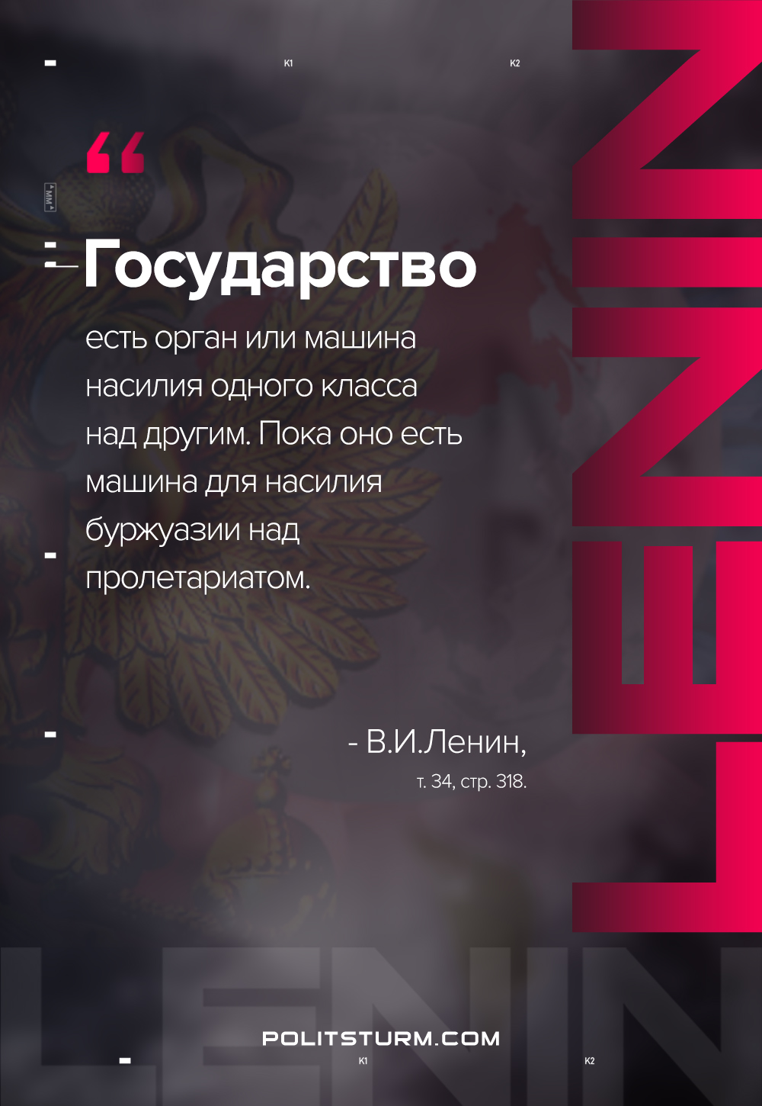

Оригинальная статья
2021-04-23

«Государство есть орган или машина насилия одного класса над другим. Пока оно есть машина для насилия буржуазии над пролетариатом.»
В.И.Ленин, ПСС, т.34, с.318

Оригинальная статья

